领导力与

领导力与管理学习系列

**团队领导力 — 打造高绩效团队的领导行为艺术**

**主 讲：领导力系统提升专家 李伟**

**面授时长：2天 课程费用：5200元/人**

**课程对象：**总监、经理、部门主管、项目负责人等资深经理人**。**



**课程收获**



**课程特色**

**企业收益：**

1. 培养优秀高素质的管理者，提升团队绩效；
2. 塑造绩效导向，注重执行的团队氛围，打造高绩效团队；
3. 激发员工的积极性和团队归属感，提升员工满意度和目标达成率。

**岗位收益：**

1、找到自己的领导行为中所存在的优缺点，正确认识自己；

2、学会构建团结、合作与信任的团队氛围；

3、掌握打造高效能团队的四个步骤；

4、掌握领导力法则，提升团队的向心力、凝聚力与归属感。

1、为便于学员记忆，讲师结合国际最前沿的“图像记忆法”将课程内容设计成几何图形，并依照图形的关联与逻辑性进行授课，达到易掌握、易体会、易复习、易理解的学习效果，深受学员好评；

2、传承了国际领导力大师的领导理念，引入由领导力专家精心设计的体验与分享活动，增强课程的实用性；

3、丰富的教学视频，使得学员在学习过程中，以轻松的学习状态吸收新的理念与知识。



01

课程大纲

|  |  |  |
| --- | --- | --- |
| **一、领导的认知**   1. 现今管理者的领导力需求 2. 领导行为与管理行为 3. 约翰科特博士的领导力观点 4. 打造高效能团队应关注的【影响力法则】 5. 领导者的自我评估/五种境界/职权行为趋势 6. 领导力【过程法则】 7. 领导者踏上新境界的素质要求   **二、团队建设**  1、接纳   1. 协调与理解 2. 理解的推论阶梯/核心技术   2、认可   1. “可信度”与“值得信任” 2. 值得信任的领导者四种品质   3、共鸣   1. 与人产生共鸣的关键/其他因素/人际基础 2. 如何了解下属并与之产生共鸣 3. 领导者的态度自我评估/【根基法则】 4. 产生共鸣的意义   **三、产出领导力**  1、组织关系   1. 领导者对产出的关注点 2. 关注产出的【帕拉图原则】 |  | 1. 社会关系网络 2. 发现你的核心圈 3. 经营你的组织关系   2、组织能力   1. “产出”与“产能”的平衡 2. “个人能力”与“组织能力” 3. 发展组织能力的关键三要素   3、组织愿景   1. 个人目标与组织目标 2. 愿景/方向/目标 3. 罗马双面神效应（反思与预见） 4. 战略、战术下的变革思索 5. 目标明确下的组织定位   **四、团队学习—授能**   1. 赋能的基本原则 2. 赋能与授权五步装备 3. 五步装备模式运用的领导思考流程   **五、团队发展—真我感召**   1. 领导者对激励点的思考 2. 激励的理论基础：需求论、双因素论 3. 激励员工的法则/三种手法   丰富的人性激励需要：用心 |

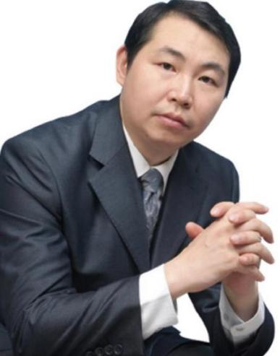

**领导力系统提升专家**

**李伟**



02

专家介绍

**实战经验**

多年实战经验沉淀出了浓厚的管理底蕴，任职国内大型跨国企业集团人力资源部期间，主导创建了领导力学院，并与国际学习型组织创始人彼德·圣吉携手，在集团内部实施了学习型团队试点项目，成为中国第一家导入“团队学习实验室”企业项目负责人，在企业大学创建及大型学习项目的推动方面具有非常资深的经验，被列为国家人事部高级人才库备案的培训专家。

**专业背景**

【情境领导】教练（国际行为学大师保罗·赫塞博士认证）。

**主讲课程**

情境领导力—提升组织绩效的团队领导技术、魅力领导系统项目、创建学习型组织-五项修炼、管理效能提升训练-培育执行能力等。

**服务客户**

蒙牛、美的、TCL、中国电信、中国移动、中国银行、创维、一汽、广汽、德国宝柏、歌莉娅、步步高、中粮、深圳航空、广发证券、三一重工……